PROPOSAL SKRIPSI
RANCANG BANGUN SISTEM INFORMASI INVENTARIS ASET SEKOLAH DILENGKAPI FITUR GENERATE QR CODE MENGGUNAKAN PHP DAN MYSQL DI MADRASAH ALIYAH NEGERI 2 HULU SUNGAI UTARA
Oleh :
MUHAMMAD OKTA MAULANA
NPM : 2210020039


PROGRAM STUDI S1 TEKNIK INFORMATIKA
FAKULTAS TEKNOLOGI INFORMASI
UNIVERSITAS ISLAM KALIMANTAN
MUHAMMAD ARSYAD AL BANJARI
BANJARMASIN
2026

BAB I

PENDAHULUAN

Latar Belakang
Manajemen aset dan inventaris merupakan salah satu pilar penting dalam operasional sebuah instansi pendidikan. Pengelolaan aset yang baik memastikan ketersediaan fasilitas pendukung kegiatan belajar mengajar secara optimal. Madrasah Aliyah Negeri (MAN) 2 Hulu Sungai Utara memiliki ratusan unit aset, mulai dari mebeler, perangkat elektronik, hingga alat laboratorium, yang harus dikelola dengan pendataan yang tertib dan akurat.
Namun, kondisi pengelolaan inventaris di MAN 2 Hulu Sungai Utara saat ini masih dilakukan secara manual atau semi-manual menggunakan buku catatan dan spreadsheet. Praktik ini memunculkan berbagai permasalahan nyata, seperti ketidakakuratan data, lambatnya proses pencarian barang, hingga tingginya risiko kehilangan aset. Tidak adanya sistem terpadu membuat petugas inventaris kesulitan dalam mencatat spesifikasi barang, melacak lokasi pemindahan (mutasi) antar ruangan, serta memperbarui kondisi aset secara real-time.
Oleh karena itu, diperlukan sebuah solusi berbasis teknologi untuk mengatasi permasalahan tersebut. Pengembangan sistem informasi berbasis web menggunakan bahasa pemrograman PHP dan basis data MySQL merupakan langkah yang relevan dan efisien. Dengan mengimplementasikan teknologi QR Code pada sistem informasi tersebut, proses pelacakan dan identifikasi aset dapat dilakukan dengan lebih cepat, akurat, dan terkomputerisasi. Sistem ini diharapkan mampu menjadi solusi komprehensif bagi MAN 2 Hulu Sungai Utara dalam menata administrasi inventaris sekolah menjadi lebih modern dan akuntabel.

Rumusan Masalah
Berdasarkan latar belakang yang telah diuraikan, maka rumusan masalah dalam penelitian ini adalah:
- Bagaimana merancang dan membangun sistem informasi inventaris aset sekolah yang dilengkapi fitur generate QR Code menggunakan PHP dan MySQL di MAN 2 Hulu Sungai Utara?
- Bagaimana cara mengimplementasikan fitur generate QR Code untuk mempermudah identifikasi dan pelacakan aset fisik sekolah?
- Apakah sistem informasi inventaris aset yang dibangun dapat meningkatkan efisiensi dan akurasi pengelolaan aset di MAN 2 Hulu Sungai Utara?

1.3 Tujuan Penelitian
Sejalan dengan rumusan masalah di atas, tujuan dari penelitian ini adalah:
- Merancang dan membangun sistem informasi inventaris aset sekolah yang terkomputerisasi dan dilengkapi fitur generate QR Code menggunakan PHP dan MySQL di MAN 2 Hulu Sungai Utara.
- Mengimplementasikan teknologi QR Code sebagai media identifikasi aset fisik yang efisien dan akurat.
- Menguji tingkat keberhasilan dan kelayakan sistem yang dibangun menggunakan metode pengujian fungsionalitas (Black Box Testing) dan pengujian penerimaan pengguna (User Acceptance Test / UAT).

1.4 Manfaat Penelitian
Penelitian ini diharapkan dapat memberikan manfaat, baik secara teoritis maupun praktis, antara lain:
- Manfaat Teoritis: Memberikan kontribusi terhadap pengembangan ilmu sistem informasi, khususnya terkait implementasi teknologi QR Code dalam manajemen aset.
- Manfaat Praktis bagi Sekolah: Meningkatkan efisiensi operasional pengelolaan aset di MAN 2 Hulu Sungai Utara sehingga data inventaris menjadi lebih akurat, aman, dan mudah dipertanggungjawabkan.
- Manfaat Praktis bagi Pengelola: Memberikan kemudahan bagi admin dan petugas tata usaha dalam melakukan pencatatan, pelacakan perpindahan barang, dan pelaporan aset secara otomatis.
- Manfaat bagi Peneliti Selanjutnya: Menjadi referensi dan bahan kajian bagi peneliti lain yang ingin mengangkat topik serupa atau mengembangkan sistem dengan ruang lingkup yang lebih luas.

1.5 Batasan Penelitian
Agar penelitian ini lebih terarah dan fokus pada tujuan yang ingin dicapai, maka ditetapkan beberapa batasan masalah sebagai berikut:
- Sistem ini hanya mencakup manajemen inventaris aset tetap (seperti mebeler, perangkat elektronik, dan alat laboratorium) di lingkungan MAN 2 Hulu Sungai Utara.
- Pengembangan sistem ini dibangun berbasis web menggunakan bahasa pemrograman PHP Native, basis data MySQL, tampilan antarmuka Bootstrap, serta library khusus untuk men-generate QR Code dan PDF.
- Pengujian kelayakan sistem (User Acceptance Test) dilakukan hanya oleh pengguna internal sekolah yang memiliki hak akses, yaitu pihak administrator dan petugas inventaris/tata usaha.

BAB II
TINJAUAN PUSTAKA

2.1 Landasan Teori
Pada sub-bab ini akan diuraikan berbagai teori, konsep dasar, serta literatur yang menjadi landasan utama dalam penyelesaian penelitian ini. Teori-teori yang dibahas mencakup definisi sistem informasi, konsep dasar manajemen inventaris aset, teknologi Quick Response (QR) Code, serta perangkat lunak pendukung seperti bahasa pemrograman dan sistem manajemen basis data yang digunakan dalam rancang bangun aplikasi.

2.1.1 Sistem Informasi
Sistem informasi merupakan suatu sistem yang terdiri dari berbagai komponen yang saling berhubungan dalam mengumpulkan, mengolah, menyimpan, dan mendistribusikan informasi guna mendukung pengambilan keputusan dalam suatu organisasi. Komponen utama sistem informasi meliputi input, proses, output, penyimpanan, dan kontrol. Menurut Syahputra et al. (2025), sistem informasi berbasis web mampu membantu proses pencatatan dan pengelolaan data secara terstruktur serta meningkatkan efisiensi kerja dalam organisasi. Penggunaan sistem informasi juga terbukti mempercepat proses pelaporan secara digital dan meminimalisir risiko kehilangan data.

2.1.2 Inventaris Aset
Inventaris aset merupakan rangkaian kegiatan yang meliputi pendaftaran, pendataan, pencatatan, pelaporan, dan dokumentasi terhadap seluruh aset yang dimiliki oleh suatu instansi untuk mendukung kegiatan operasional. Inventarisasi bertujuan untuk memperoleh data yang akurat terkait jumlah, kondisi, dan lokasi aset.
Namun, pengelolaan inventaris yang masih dilakukan secara manual menggunakan buku catatan atau spreadsheet (Microsoft Excel) sering menimbulkan berbagai kendala. Kendala tersebut meliputi keterbatasan aksesibilitas data, risiko kesalahan input (human error), serta lambatnya proses pencarian informasi dan pembuatan laporan.

2.1.3 QR Code (Quick Response Code)
QR Code merupakan pengembangan dari barcode satu dimensi menjadi kode dua dimensi yang memiliki kapasitas penyimpanan data lebih besar. Teknologi ini mampu menyimpan berbagai jenis informasi seperti teks, URL, kode barang, nama, dan deskripsi. QR Code memiliki beberapa keunggulan utama dalam sistem inventarisasi:
- Kecepatan: Proses pembacaan data jauh lebih cepat dibandingkan penginputan manual.
- Kapasitas Besar: Mampu menampung hingga 7.089 karakter numerik dan 4.296 karakter alfanumerik.
- Aksesibilitas: Dapat dengan mudah dipindai menggunakan perangkat smartphone.
- Akurasi: Membantu mengurangi kesalahan pencatatan barang masuk dan keluar secara real-time.
.

2.1.4 PHP (Hypertext Preprocessor)
PHP merupakan bahasa pemrograman server-side yang digunakan untuk membangun halaman web dinamis yang menyatu dengan tag-tag HTML. PHP bersifat open-source, mudah dipelajari, dan mendukung integrasi dengan berbagai jenis pangkalan data. Dalam pengembangan sistem inventaris, PHP berperan dalam mengolah logika bisnis dan komunikasi antara antarmuka pengguna dengan basis data.

2.1.5 MySQL
MySQL merupakan sistem manajemen basis data relasional (RDBMS) yang menyimpan informasi dalam bentuk tabel-tabel yang saling berhubungan satu sama lain. Menurut Syahputra et al. (2025), MySQL memungkinkan penyimpanan data secara terstruktur sehingga mempermudah pengolahan, pencarian, dan pengamanan data inventaris secara lebih efisien.

2.1.6 Metode Pengembangan Sistem (SDLC)
Metode Waterfall merupakan pendekatan pengembangan sistem yang dilakukan secara berurutan dan sistematis. Metode ini terdiri dari enam tahapan utama yaitu requirement (analisis kebutuhan), design (perancangan), implementation (implementasi), verification (pengujian), dan maintenance (pemeliharaan). Metode ini dipilih karena sangat sesuai untuk kebutuhan sistem yang fiturnya telah terdefinisi dengan jelas sejak awal penelitian.

2.2 Penelitian Terdahulu
Berikut adalah beberapa penelitian terdahulu yang relevan dan menjadi referensi dalam penelitian ini:
No | Peneliti & Tahun | Judul Penelitian | Metode | Hasil | Perbedaan
1 | Lestari et al. (2025) | Rancang Bangun Sistem Informasi Inventaris Sekolah Menggunakan Qr Code pada SMKN 2 Pulau Punjung Berbasis Website | Waterfall | Mempermudah admin dalam memantau lokasi dan kondisi aset sekolah secara digital. | Objek penelitian pada SMK, sedangkan penelitian ini pada MA.
2 | Syahputra et al. (2025) | Rancang Bangun Sistem Informasi Inventaris Aset Berbasis Web (Studi Kasus: Dimension Photography) | Analisis & Implementasi | Meningkatkan akurasi pencatatan dan efisiensi kerja staf melalui sistem digital terpusat. | Fokus pada perusahaan jasa fotografi dan tidak menggunakan QR Code.
3 | Mandala & Susanto (2023) | Pengembangan Sistem Inventaris Barang Berbasis QR Code pada Badan Kepegawaian Daerah Provinsi Bengkulu | Prototype | Sistem dinyatakan sangat efektif dengan skor 100% dalam mendukung pemantauan data barang. | Fokus pada instansi pemerintah (BKD).
4 | Putra et al. (2018) | Pengembangan Sistem Inventaris Berbasis QR Code Menggunakan Web Service pada Bidang Sarana dan Prasarana STMIK STIKOM Indonesia | Web Service | Mempercepat waktu sinkronisasi data lapangan hingga 50% dibandingkan cara manual. | Menggunakan teknologi Web Service dan API Google.
5 | Mudjur et al. (2025) | Penerapan Teknologi QR Code Berbasis Website pada Sistem Manajemen Barang di Toko Filosi Laptop | Agile | Meningkatkan efisiensi operasional dan ketepatan pelacakan stok barang secara real-time. | Menggunakan metode Agile Software Development.

BAB III
METODOLOGI PENELITIAN

3.1 Teknik Pengumpulan Data
Dalam penelitian ini, teknik pengumpulan data yang digunakan adalah sebagai berikut:
- Observasi
Observasi dilakukan dengan cara mengamati secara langsung proses pengelolaan inventaris aset di Madrasah Aliyah Negeri 2 Hulu Sungai Utara. Tujuan observasi ini adalah untuk mengetahui kondisi sistem yang sedang berjalan serta mengidentifikasi permasalahan yang terjadi.
- Wawancara
Wawancara dilakukan dengan pihak terkait seperti:
- Petugas inventaris
- Staf tata usaha
- Pihak sekolah
Tujuan wawancara adalah untuk memperoleh informasi yang lebih mendalam mengenai kebutuhan sistem serta kendala yang dihadapi dalam pengelolaan aset.
- Studi Dokumentasi
Studi dokumentasi dilakukan dengan mengumpulkan data berupa:
- Data aset sekolah
- Laporan inventaris
- Dokumen terkait pengelolaan asset
- Studi Literatur
Studi literatur dilakukan dengan mempelajari:
- Buku
- Jurnal ilmiah
- Artikel terkait sistem informasi dan QR Code

3.2 Analisis Sistem yang Berjalan
Analisis sistem yang berjalan dilakukan untuk mengidentifikasi proses bisnis saat ini dalam pengelolaan aset di MAN 2 Hulu Sungai Utara. Tahap ini bertujuan untuk memetakan alur kerja yang ada guna menemukan hambatan atau kelemahan yang menghambat efisiensi operasional sekolah. Saat ini, pendataan terhadap ratusan unit aset, termasuk mebeler, perangkat elektronik, dan alat laboratorium, masih bergantung pada pencatatan fisik dan bantuan lembar kerja elektronik sederhana.

Analisa Terhadap Sistem Lama
Berdasarkan hasil observasi dan wawancara, sistem pengelolaan inventaris yang berjalan saat ini di MAN 2 Hulu Sungai Utara masih mengandalkan metode manual berbasis buku catatan dan lembar kerja elektronik sederhana seperti Microsoft Excel. Penggunaan metode konvensional ini sering kali menimbulkan kendala operasional yang signifikan, di mana petugas harus melakukan pengecekan fisik satu per satu dan mencatatnya kembali secara manual sebelum memindahkan data tersebut ke dalam komputer.
Beberapa kelemahan utama dari sistem yang berjalan saat ini meliputi:
- Risiko Kesalahan Pencatatan: Proses input data manual sangat rentan terhadap kesalahan manusia (human error) yang berakibat pada ketidakakuratan data aset.
- Keterbatasan Aksesibilitas: Data yang tersimpan di dalam buku fisik atau file spreadsheet yang tidak terpusat menyulitkan koordinasi antar petugas dalam memantau kondisi aset secara real-time
- Lambatnya Pencarian Data: Petugas memerlukan waktu yang cukup lama untuk menemukan informasi spesifik mengenai suatu barang karena harus memilah dokumen secara manual.
- Keamanan dan Efisiensi Rendah: Penyimpanan data manual memiliki risiko kehilangan yang tinggi serta memerlukan proses rekapitulasi yang panjang untuk pembuatan laporan tahunan.
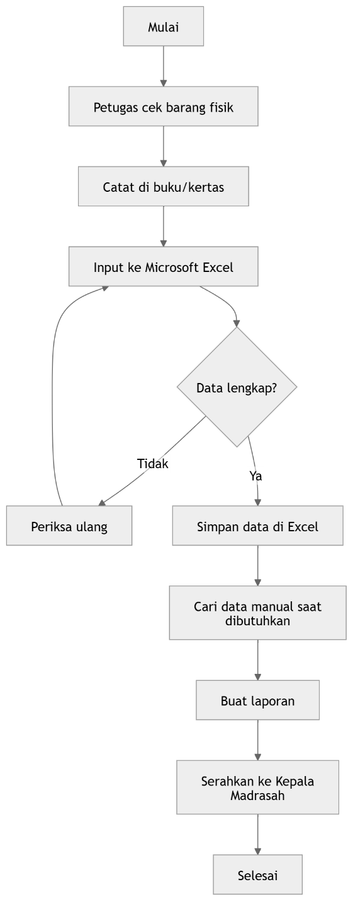
Secara visual, kerumitan alur kerja manual dan titik-titik hambatan dalam sistem yang berjalan saat ini dapat dilihat pada Gambar 3.1 Flowchart Sistem Lama berikut ini:

3.2.2 Usulan Sistem Baru
Untuk mengatasi berbagai kelemahan pada sistem lama, diusulkan sebuah Sistem Informasi Inventaris Aset Berbasis Web yang terintegrasi dengan teknologi QR Code. Sistem ini dirancang untuk mendigitalisasi seluruh proses manajemen aset, mulai dari pendataan, mutasi, hingga pelaporan secara otomatis.
Perubahan mendasar dalam usulan sistem baru ini mencakup:
- Otomasi Identifikasi: Penggunaan label QR Code pada setiap aset memungkinkan petugas melakukan identifikasi barang secara instan hanya dengan memindai kode menggunakan perangkat seluler.
- Sentralisasi Pangkalan Data: Seluruh informasi disimpan dalam basis data MySQL yang relasional, memastikan integritas data dan mempermudah akses bagi pihak-pihak yang memiliki wewenang.
- Pelaporan Akurat: Sistem mampu menjana berbagai jenis laporan secara instan dalam format digital, sehingga mendukung pengambilan keputusan yang lebih cepat oleh pihak pimpinan.
Alur interaksi antara Admin, Petugas, dan Sistem dalam mengolah data inventaris secara terpadu digambarkan melalui Gambar 3.2 Flowmap Sistem Usulan sebagai berikut:
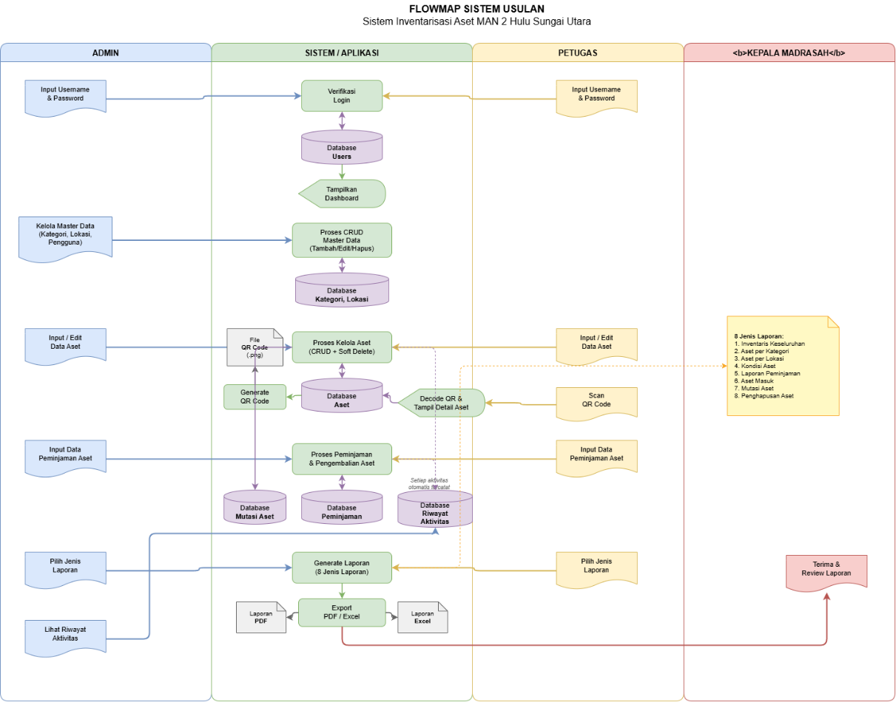

3.3 Analisis Kebutuhan Sistem
Analisis kebutuhan sistem dilakukan untuk menentukan keperluan spesifik yang harus dipenuhi oleh sistem agar dapat berjalan sesuai dengan tujuan penelitian. Tahap ini merangkumi pengumpulan data mengenai fungsi-fungsi yang diperlukan oleh pengguna serta kriteria kualiti yang harus dijaga agar sistem dapat berfungsi dengan efektif di MAN 2 Hulu Sungai Utara.

3.3.1 Kebutuhan Fungsional
Kebutuhan fungsional menerangkan proses-proses yang akan dilakukan oleh sistem dan maklumat yang akan diolah di dalamnya. Berdasarkan rancangan model sistem, keperluan fungsian bagi sistem ini adalah:
- Sistem Log Masuk: Sistem harus menyediakan fitur pengesahan pengguna (Admin dan Petugas) dengan menggunakan username dan kata laluan yang telah disandikan.
- Pengurusan Data Aset: Sistem mesti membolehkan Admin untuk menambah, melihat, mengemas kini, dan memadam data aset (mebeler, elektronik, alat makmal) secara tersusun.
- Fitur Generate QR Code: Sistem wajib memiliki kemampuan untuk menjana kod QR unik bagi setiap aset yang didaftarkan sebagai media identifikasi fizikal.
- Modul Mutasi Aset: Sistem harus mampu merekodkan sejarah perpindahan aset dari satu lokasi atau ruangan ke ruangan lain di dalam sekolah.
- Pengurusan Peminjaman: Sistem perlu menyediakan fitur untuk mencatat peminjaman aset oleh kakitangan bagi memantau status keberadaan barang secara real-time.
- Penjanaan Laporan: Sistem mesti boleh menjana laporan inventori, laporan mutasi, dan laporan peminjaman dalam format PDF atau Excel untuk tujuan pertanggungjawaban.
- Log Aktiviti: Sistem harus merekodkan setiap tindakan penting yang dilakukan oleh pengguna ke dalam riwayat aktiviti untuk tujuan audit dan keselamatan.

3.3.2 Kebutuhan Non-Fungsional
Kebutuhan non-fungsional adalah keperluan yang berkaitan dengan sifat-sifat sistem atau batasan yang menentukan kualiti perkhidmatan sistem tersebut. Keperluan tersebut meliputi:
- Keamanan (Security): Penggunaan teknik Prepared Statements (PDO) untuk mencegah serangan SQL Injection serta fungsi password_verify() untuk melindungi akaun pengguna.
- Antara Muka (Usability): Sistem dibina menggunakan framework Bootstrap untuk memastikan paparan antarmuka yang bersih, mesra pengguna, dan responsif pada pelbagai peranti.
- Prestasi (Performance): Sistem harus mampu melakukan proses pembacaan kod QR dengan cepat dan penjanaan laporan tanpa memerlukan masa menunggu yang lama.
- Ketersediaan (Availability): Oleh kerana sistem ini berasaskan web, ia mesti dapat diakses pada bila-bila masa melalui pelayar web selagi terdapat sambungan ke pelayan pangkalan data.
- Integriti Data: Menggunakan sistem pengurusan pangkalan data MySQL yang relasional untuk memastikan data antara tabel aset, kategori, lokasi, dan pengguna saling berhubungan dengan tepat.

3.4 Rancangan Model Sistem
Rancangan model sistem digunakan untuk memvisualisasikan struktur, aliran kerja, dan interaksi komponen di dalam sistem yang akan dibangunkan. Pemodelan ini menggunakan standard UML untuk memastikan reka bentuk sistem mudah difahami oleh pembangun dan pihak sekolah.

3.4.1 Use Case Diagram
Use Case Diagram merupakan pemodelan visual yang menggambarkan interaksi fungsional antara aktor (pengguna) dengan sistem informasi yang akan dibangun. Diagram ini bertujuan untuk memetakan batasan sistem serta memperlihatkan hak akses dan aktivitas apa saja yang dapat dilakukan oleh masing-masing pengguna di dalam Sistem Informasi Inventaris Aset MAN 2 Hulu Sungai Utara.
Dalam sistem ini, terdapat dua aktor utama yang berinteraksi dengan sistem, yaitu Admin dan Petugas. Berikut adalah rincian fungsionalitas (use case) berdasarkan masing-masing aktor:
- Aktor: Admin
Admin memiliki hak akses penuh (Super User) terhadap seluruh fitur yang ada di dalam sistem. Aktivitas yang dapat dilakukan oleh Admin meliputi:
- Melakukan Login: Admin wajib memasukkan username dan password yang valid untuk masuk ke dalam sistem (syarat <<include>> untuk semua aktivitas utama).
- Mengelola Data Master: Admin memiliki wewenang untuk menambah, mengubah, melihat, dan menghapus data referensi sistem, yang terdiri dari Data Kategori, Data Lokasi, dan Data Pengguna (akun).
- Mengelola Data Aset: Admin dapat menginput data barang baru, mengubah spesifikasi atau kondisi barang, serta menghapus data inventaris.
- Mencetak QR Code: Admin dapat men-generate dan mencetak label QR Code untuk setiap aset yang telah didaftarkan.
- Mengelola Transaksi: Admin dapat memproses dan mencatat transaksi Peminjaman Aset serta Mutasi (perpindahan) aset antar ruangan.
- Mencetak Laporan: Admin berhak mengatur filter (berdasarkan tanggal, lokasi, atau kategori) dan mengekspor laporan inventaris, mutasi, dan peminjaman ke dalam format PDF atau Excel.
- Aktor: Petugas
Petugas memiliki hak akses yang lebih terbatas dan difokuskan pada kegiatan operasional inventarisasi di lapangan. Aktivitas yang dapat dilakukan oleh Petugas meliputi:
- Melakukan Login: Sama seperti Admin, Petugas wajib melakukan otentikasi.
- Melakukan Scan QR Code: Petugas dapat menggunakan kamera smartphone atau scanner untuk memindai QR Code pada aset guna melihat detail informasi dan kondisi barang secara cepat di lapangan.
- Mengelola Peminjaman: Petugas dapat mencatat data peminjaman barang dan memperbarui status saat barang dikembalikan.
- Melihat Data Aset: Petugas dapat melihat daftar inventaris yang ada tanpa hak untuk menghapus data secara permanen.
- Mengedit Profil: Petugas dapat memperbarui informasi akun dan kata sandi milik mereka sendiri.
Semua interaksi di atas digambarkan dalam relasi sistem yang tertutup, di mana setiap aktor tidak dapat melakukan aktivitas utama sebelum melewati proses validasi otentikasi (Login).
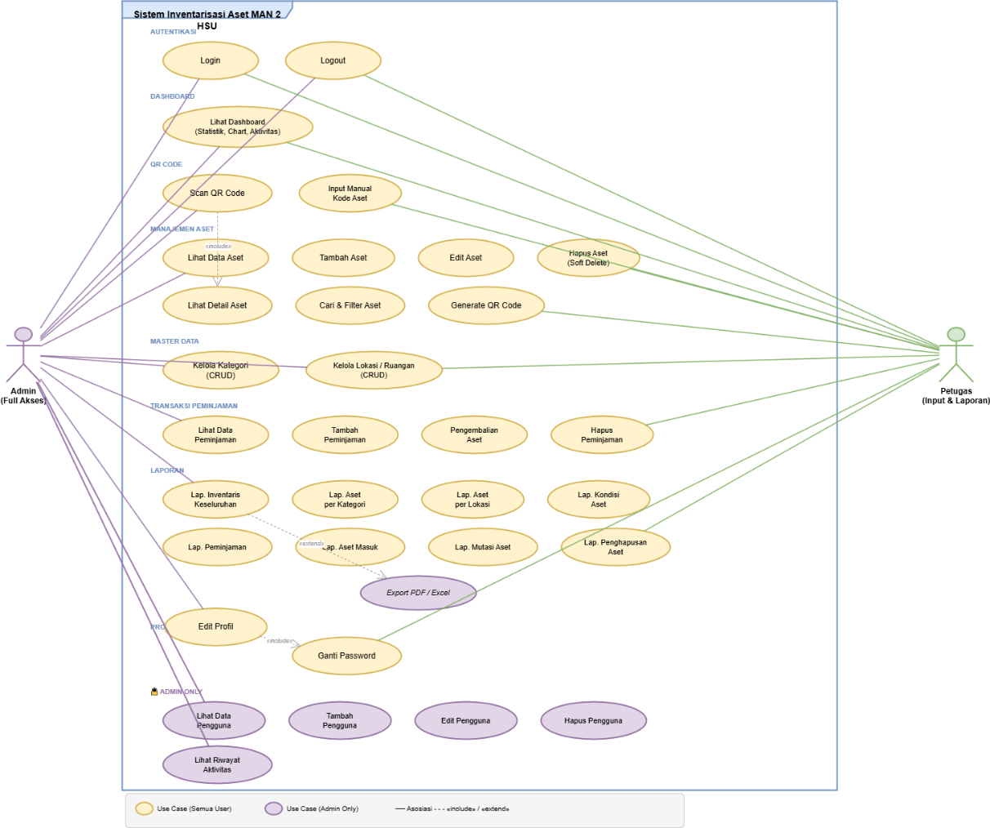

3.4.2 Activity Diagram
Activity Diagram memvisualisasikan aliran kerja atau langkah-langkah dalam satu proses perniagaan tertentu di dalam sistem.
1. Activity Diagram Login
Diagram ini memvisualisasikan alur kerja ketika pengguna (Admin atau Petugas) mencoba masuk ke dalam sistem untuk mendapatkan hak akses. Alur aktivitasnya adalah sebagai berikut:
- Pengguna membuka halaman login pada web browser.
- Pengguna menginputkan username dan password pada formulir yang disediakan, kemudian menekan tombol "Masuk".
- Sistem menerima input tersebut dan melakukan proses validasi dengan mencocokkan kredensial pada pangkalan data (tabel users).
- Jika data otentikasi tidak valid (salah), sistem akan menampilkan pesan peringatan/error dan mengembalikan pengguna ke halaman pengisian login.
- Jika data otentikasi valid (benar), sistem akan mencatat sesi (session) dan mengarahkan pengguna menuju ke halaman Dashboard utama.
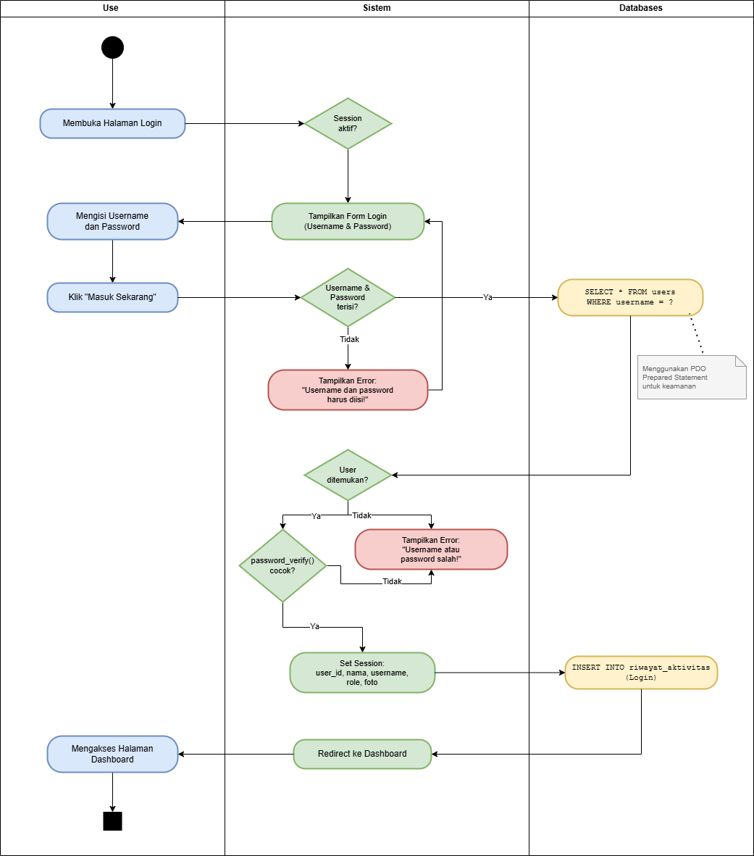
2. Activity Diagram Kelola Aset
Diagram ini menggambarkan urutan langkah sistematis ketika Admin melakukan penambahan atau modifikasi data barang inventaris ke dalam sistem. Alur aktivitasnya adalah sebagai berikut:
- Admin memilih dan mengklik menu "Data Aset" pada navigasi sistem.
- Sistem merespons dengan memuat dan menampilkan halaman daftar aset secara keseluruhan.
- Admin menekan tombol "Tambah Data" untuk memasukkan data inventaris baru.
- Sistem memunculkan formulir input aset.
- Admin mengisi rincian informasi aset (meliputi nama aset, kategori, lokasi, kondisi, dan tahun perolehan), lalu menekan tombol "Simpan".
- Sistem memvalidasi kelengkapan data. Jika tidak lengkap, sistem akan menolak dan meminta Admin melengkapi formulir.
- Jika validasi berhasil, sistem akan menyimpan data tersebut ke dalam basis data MySQL sekaligus memicu fungsi generate QR Code secara otomatis untuk aset yang baru didaftarkan.
- Sistem mengembalikan pesan sukses dan memperbarui antarmuka daftar aset.
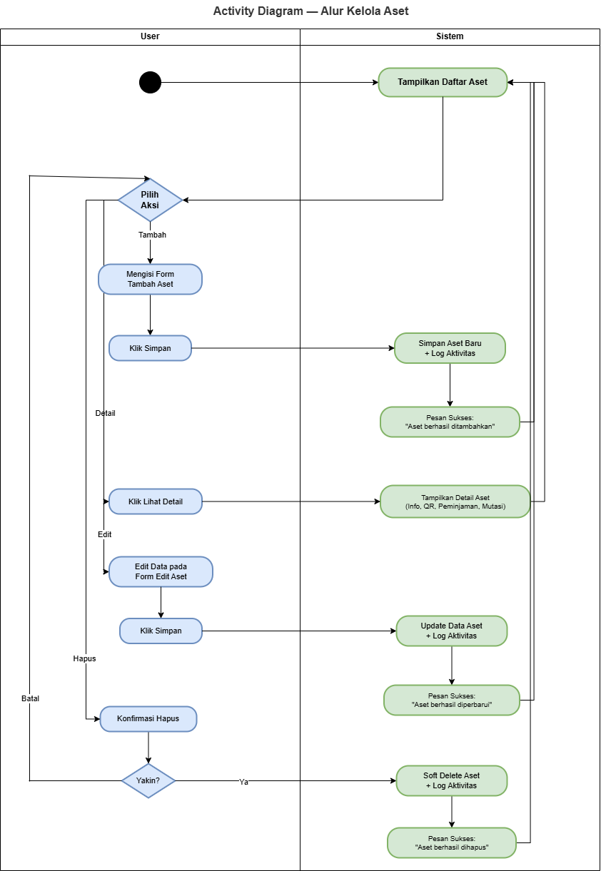

3.4.3 Sequence Diagram
Sequence Diagram menunjukkan interaksi antara objek dalam sistem berdasarkan urutan masa. Ia menerangkan bagaimana mesej dihantar antara antarmuka pengguna (frontend), pengawal logik (controller), dan pangkalan data (database).
1. Sequence Diagram Login
Menunjukkan urutan permintaan pengesahan daripada pengguna kepada pelayan, di mana sistem akan menyemak padanan data menggunakan fungsi password_verify() sebelum memberikan akses sesi (session access).
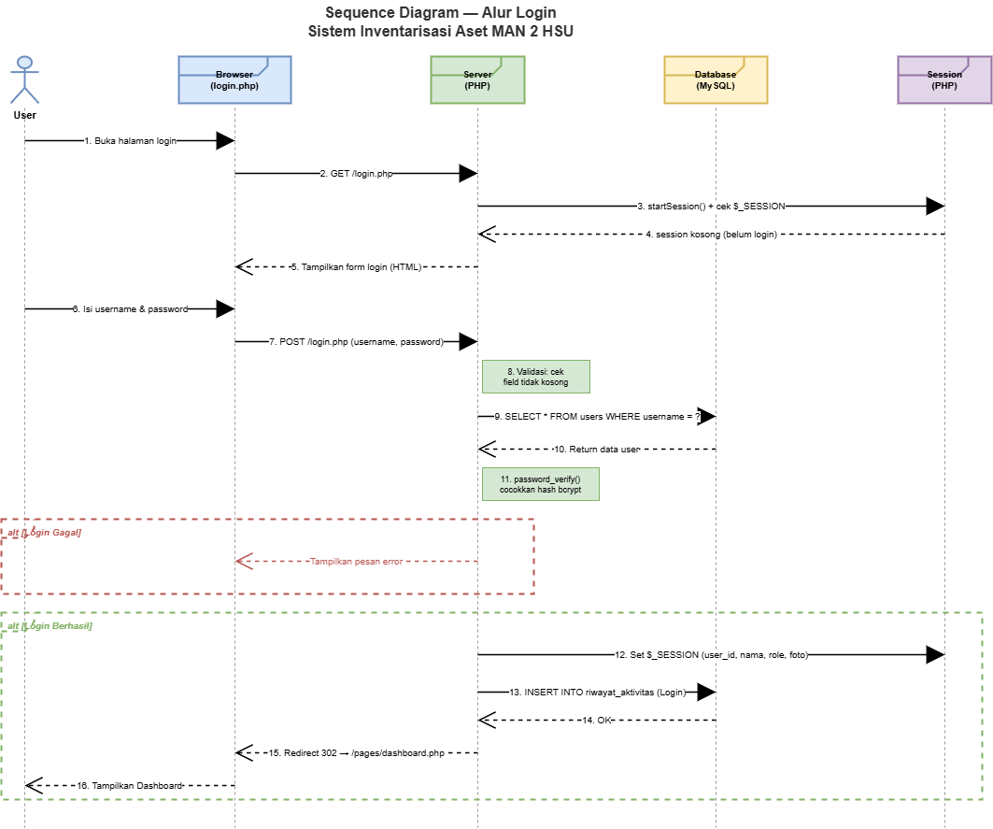
2. Sequence Diagram Kelola Aset
Menunjukkan bagaimana data aset yang dimasukkan oleh Admin diproses oleh sistem, disimpan ke dalam tabel aset, dan bagaimana library pihak ketiga dipanggil untuk menghasilkan imej QR Code yang unik.
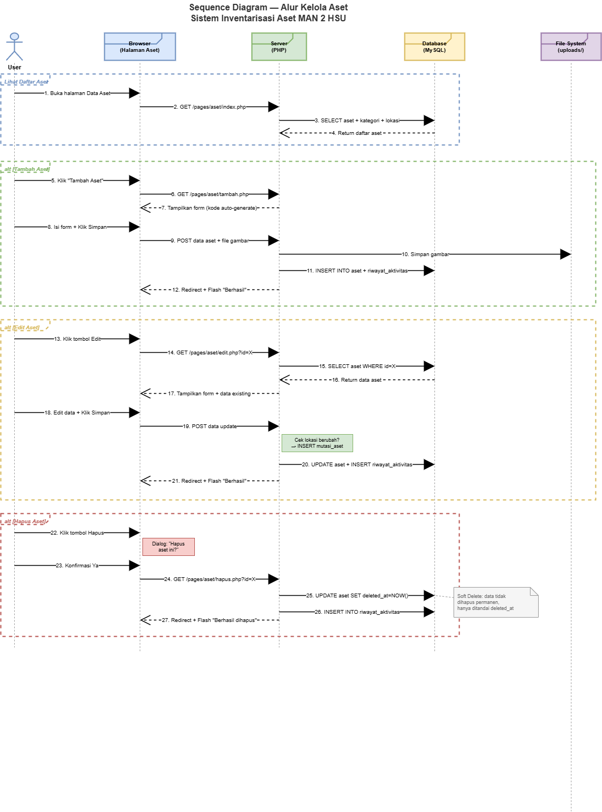

3.4.4 Class Diagram
Class Diagram menggambarkan struktur data statik dalam sistem dengan menunjukkan kelas-kelas yang mewakili jadual di pangkalan data, atributnya, serta hubungan (relasi) antara kelas tersebut. Kelas utama dalam sistem ini merangkumi User, Aset, Kategori, Lokasi, Peminjaman, Mutasi, dan RiwayatAktivitas.
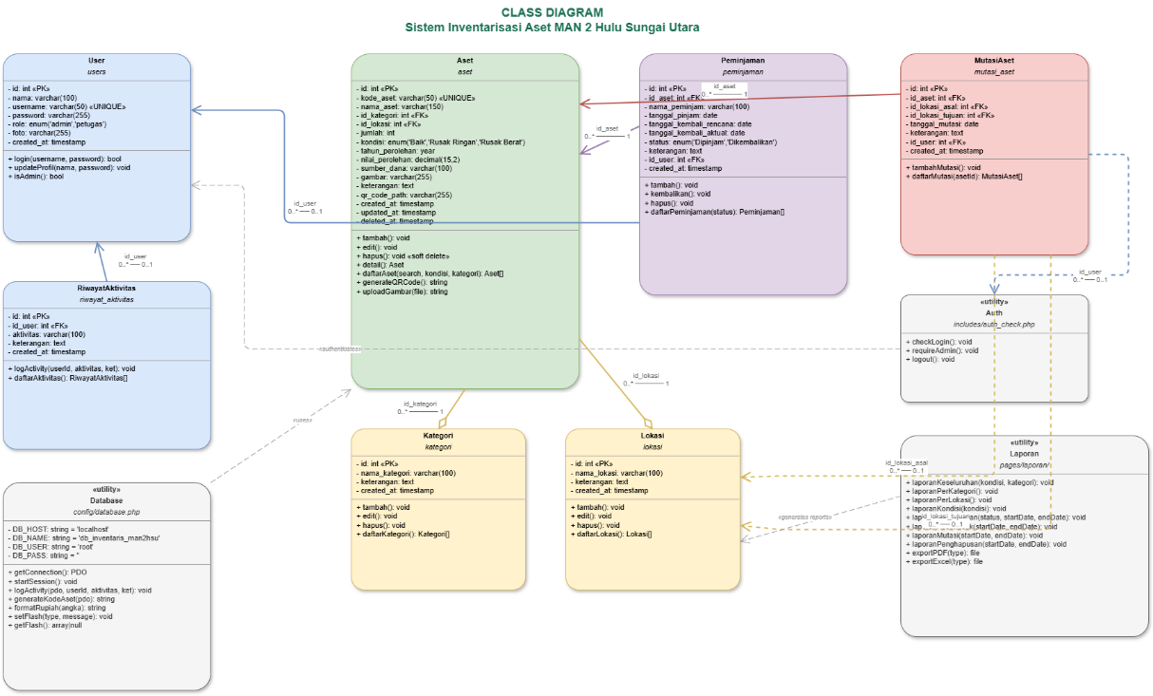

3.5 Rancangan Basis Data
Rancangan basis data merupakan tahap untuk memetakan kebutuhan data ke dalam struktur tabel yang saling berelasi. Hal ini bertujuan untuk menjamin integritas data, menghindari redundansi, dan memudahkan proses pengolahan informasi aset di MAN 2 Hulu Sungai Utara.

3.5.1 Entity Relationship Diagram (ERD)
Entity Relationship Diagram (ERD) digunakan untuk memodelkan struktur data dan hubungan antar entitas secara visual. Berdasarkan perancangan basis data yang telah dilakukan, sistem ini memiliki hubungan relasional antara tabel aset dengan tabel pendukung lainnya seperti kategori, lokasi, serta catatan transaksi (peminjaman dan mutasi).
Relasi antar tabel dalam basis data db_inventaris_man2hsu dapat dilihat pada Gambar 3.9 berikut ini:
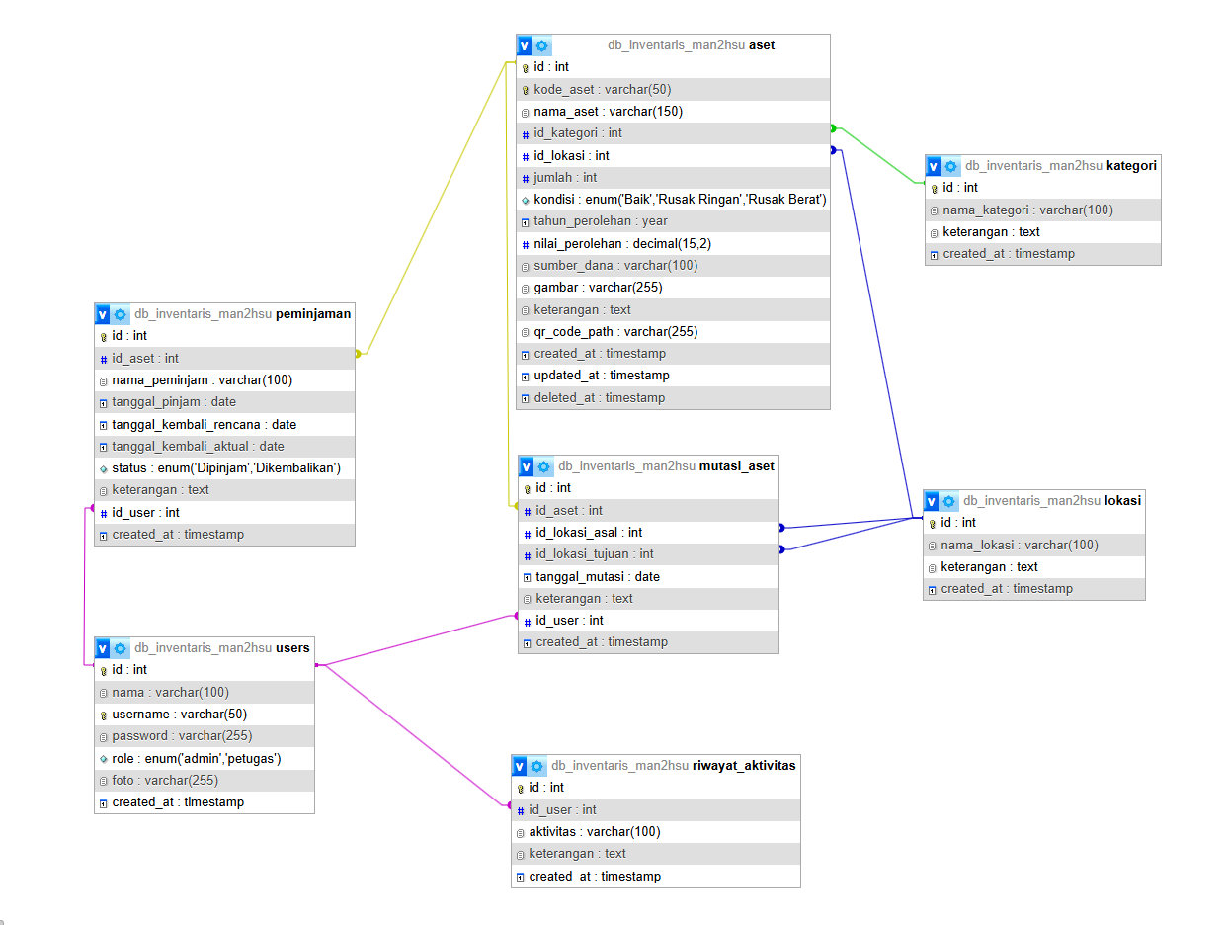

3.5.2 Spesifikasi Tabel (Kamus Data)
Berikut adalah spesifikasi tabel-tabel yang digunakan dalam basis data db_inventaris_man2hsu:
- Tabel Aset
Digunakan untuk menyimpan informasi detail mengenai barang inventaris.
Field | Tipe Data | Keterangan
id | Int (PK) | ID unik aset (Auto Increment)
kode_aset | Varchar(50) | Kode unik untuk identitas QR Code
nama_aset | Varchar(150) | Nama barang aset
id_kategori | Int (FK) | Relasi ke tabel kategori
id_lokasi | Int (FK) | Relasi ke tabel lokasi
jumlah | Int | Jumlah aset
kondisi | Enum | Status kondisi (Baik, Rusak Ringan, Rusak Berat)
tahun_perolehan | Year | Tahun pengadaan barang
nilai_perolehan | Decimal | Nilai aset
sumber_dana | Varchar(100) | Sumber dana
gambar | Varchar(255) | Foto aset
keterangan | Text | Deskripsi
qr_code_path | Varchar(255) | Lokasi QR Code
created_at | Timestamp | Waktu dibuat
updated_at | Timestamp | Waktu update
deleted_at | Timestamp | Soft delete

- Tabel Kategori
Tabel ini menyimpan kategori aset.
Field | Tipe Data | Keterangan
id | Int (PK) | ID unik kategori
nama_kategori | Varchar(100) | Nama kategori (misal: Elektronik, Mebeler)
keterangan | Text | Deskripsi
created_at | Timestamp | Waktu dibuat

- Tabel Lokasi
Digunakan untuk mendefinisikan ruangan atau tempat penyimpanan aset.
Field | Tipe Data | Keterangan
id | Int (PK) | ID unik lokasi
nama_lokasi | Varchar(100) | Nama ruangan (misal: Lab Komputer, Ruang Guru)
keterangan | Text | Deskripsi
created_at | Timestamp | Waktu dibuat

- Tabel Peminjaman
Digunakan untuk mencatat peminjaman aset.
Field | Tipe Data | Keterangan
id | Int (PK) | ID peminjaman
id_aset | Int (FK) | Relasi ke tabel aset
nama_peminjam | Varchar(100) | Nama peminjam
tanggal_pinjam | Date | Tanggal pinjam
tanggal_kembali_rencana | Date | Rencana kembali
tanggal_kembali_aktual | Date | Realisasi
status | Enum | Status
keterangan | Tetx | Catatan
id_user | Int (FK) | User
created_at | Timestamp | Waktu

- Tabel Mutasi Aset
Digunakan untuk mencatat perpindahan aset.

Field | Tipe Data | Keterangan
id | Int (PK) | ID unik mutasi
id_aset | Int (FK) | Relasi ke tabel aset
id_lokasi_asal | Int (FK) | Lokasi sebelum dipindah
id_lokasi_tujuan | Int (FK) | Lokasi setelah dipindah
tanggal_mutasi | Date | Tanggal
keterangan | Tetx | Catatan
id_user | Int (FK) | User
created_at | Timestamp | Waktu

- Tabel Pengguna
Digunakan untuk data pengguna sistem.
Field | Tipe Data | Keterangan
id | Int (PK) | ID user
nama | Varchar(100) | Nama
username | Varchar(50) | Username
password | Varchar(255) | Password
role | Vnum | Hak akses
foto | Varchar(255) | Foto
created_at | Created_at | Waktu
- Tabel Riwayat Aktivitas
Digunakan untuk mencatat aktivitas pengguna.
Field | Tipe Data | Keterangan
id | Int (PK) | ID user
id_user | Int (FK) | User
aktivitas | Varchar(100) | Aktivitas
keterangan | Tetx | Detail
created_at | Timestamp | Waktu

3.6 Rancangan Antarmuka Sistem
Rancangan antarmuka (User Interface Design) merupakan tahap perancangan tampilan aplikasi yang menjadi jembatan interaksi antara pengguna dan sistem. Rancangan ini dibuat dengan prinsip user-friendly dan responsif menggunakan framework Bootstrap, sehingga aplikasi tetap nyaman diakses baik melalui perangkat komputer maupun smartphone. Untuk lebih jelasnya rancangan antarmuka masukan sistem dapat dilihat dibawah ini.
- Rancangan Antarmuka Login
Halaman ini adalah pintu masuk utama bagi Admin dan Petugas. Desain dibuat minimalis dengan fokus pada keamanan. Terdapat kolom input untuk username, password, dan tombol masuk.
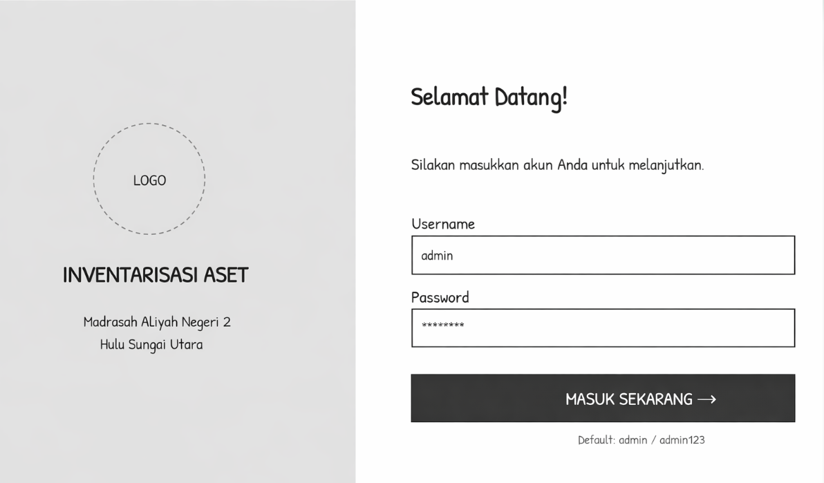
- Rancangan Antarmuka Dashboard
Halaman Dashboard berfungsi untuk memberikan ringkasan informasi secara cepat kepada pengguna setelah berhasil log masuk.
- Fitur: Menampilkan kartu statistik (total aset, jumlah lokasi, aset rusak, dan peminjaman aktif) serta grafik tren inventaris menggunakan Chart.js.
- Tujuan: Memudahkan pimpinan atau admin melihat kondisi aset secara garis besar tanpa harus membuka laporan detail.
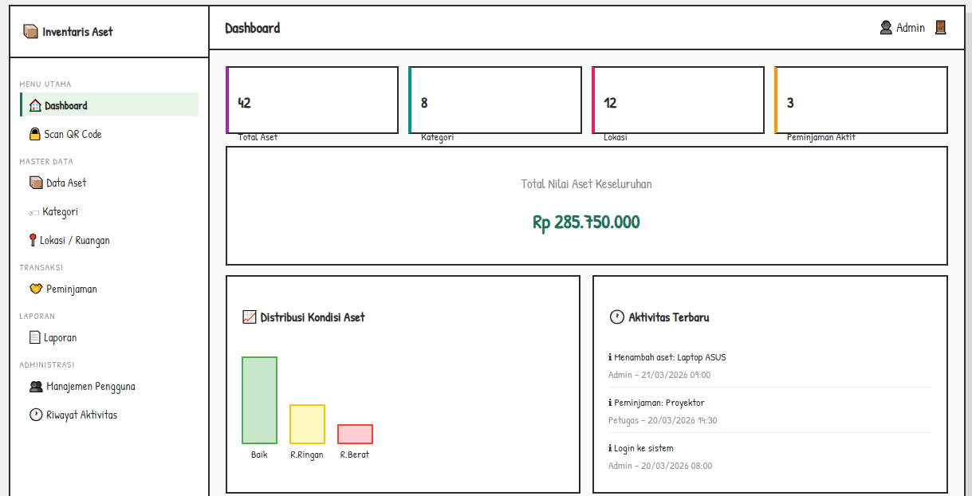
- Rancangan Antarmuka Data Aset
Halaman ini berisi tabel utama yang menampilkan seluruh data inventaris.
- Fitur: Pencarian cepat, filter berdasarkan kategori atau lokasi, serta tombol aksi untuk menambah, mengubah, menghapus, dan mencetak QR Code.
- Tujuan: Sebagai pusat kendali pengelolaan data barang sekolah.
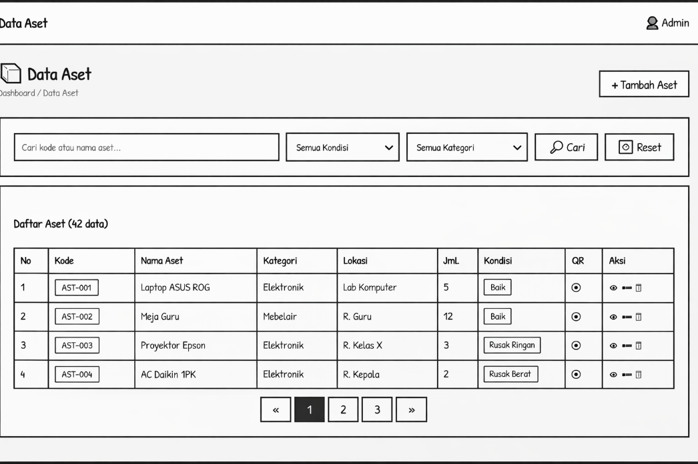
- Rancangan Antarmuka Form Tambah Aset
Form ini digunakan untuk menginput data aset baru ke sistem. Di dalamnya terdapat field nama aset, kategori, lokasi, kondisi, jumlah, tahun pengadaan, dan keterangan, dilengkapi tombol Simpan dan Batal.
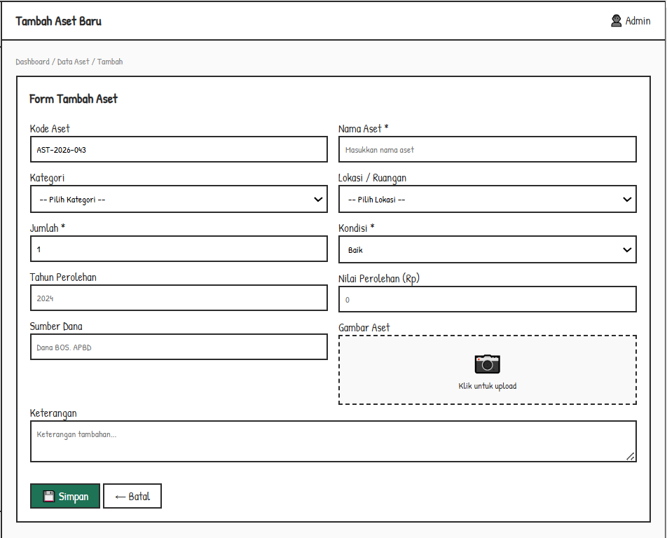
- Rancangan Antarmuka Form Tambah Kategori
Form ini berfungsi untuk menambah kategori aset baru sebagai data master pengelompokan barang. Terdapat field nama kategori dan deskripsi, dilengkapi tombol Simpan dan Batal.
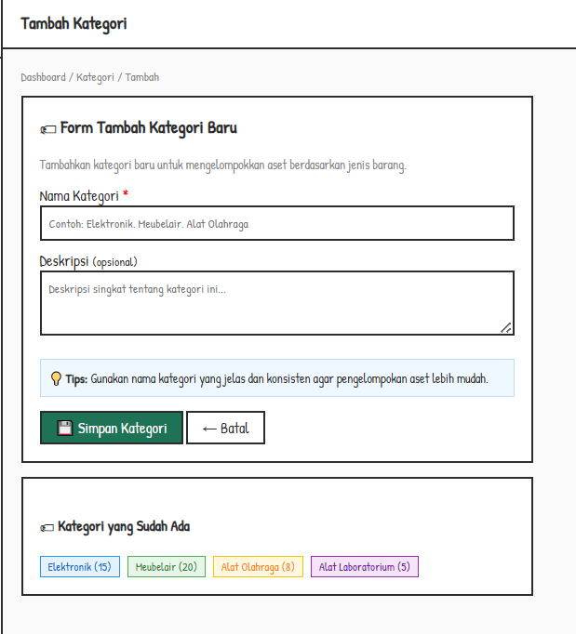
- Rancangan Antarmuka Form Tambah Lokasi
Form ini digunakan untuk mendaftarkan ruangan atau lokasi baru ke dalam sistem. Terdapat field nama lokasi, kode lokasi, dan keterangan, dilengkapi tombol Simpan dan Batal.
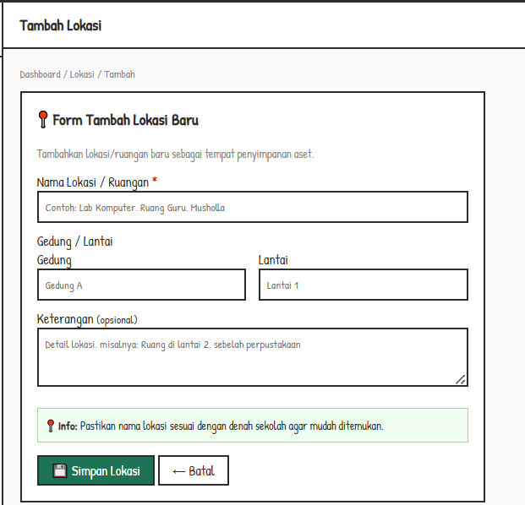
- Rancangan Antarmuka Form Tambah Pengguna
Form ini digunakan Admin untuk membuat akun pengguna baru dengan role Admin atau Petugas. Terdapat field nama lengkap, username, password, dan pilihan role, dilengkapi tombol Simpan.
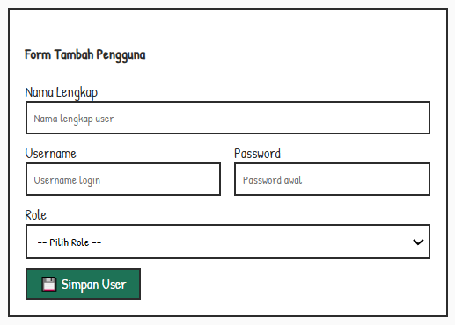
- Rancangan Antarmuka From Peminjaman
Form ini digunakan Petugas untuk mencatat transaksi peminjaman aset. Terdapat field nama peminjam, aset yang dipinjam, tanggal pinjam, tanggal kembali, keperluan, dan status, dilengkapi tombol Simpan dan Batal.
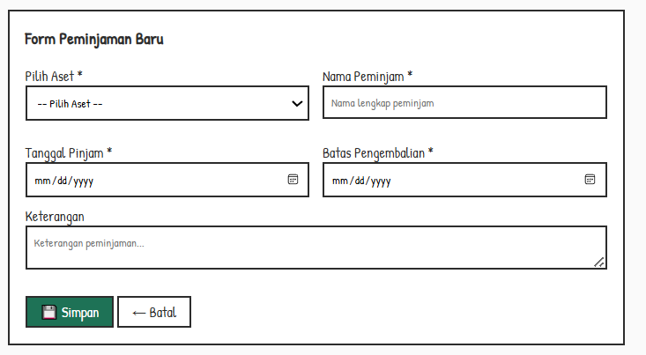
- Rancangan Antarmuka Scan QR Code
Ini adalah fitur unggulan sistem. Halaman ini dirancang agar dapat diakses melalui kamera perangkat seluler petugas di lapangan.
- Fitur: Jendela pemindaian (scanner window) dan kolom input manual jika kamera bermasalah. Setelah kode terbaca, sistem akan secara otomatis mengarahkan pengguna ke halaman detail aset terkait.
- Tujuan: Mempercepat proses verifikasi barang secara langsung di lokasi.
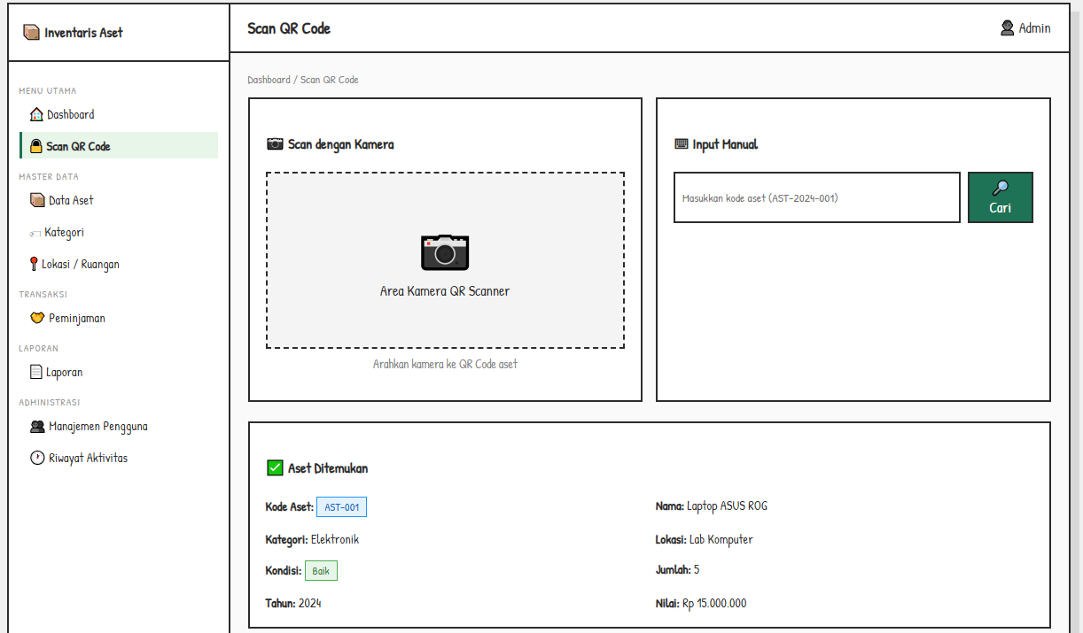
- Rancangan Antarmuka Form Edit Profile
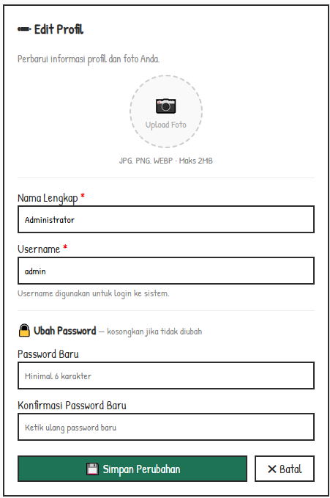

- Rancangan Antarmuka Laporan
Halaman ini menyediakan pengaturan untuk mencetak data ke dalam format PDF atau Excel.
- Fitur: Opsi pilihan tanggal, kategori aset, atau lokasi tertentu sebelum laporan dijana.
- Tujuan: Mempermudah proses administrasi dan pertanggungjawaban tahunan kepada pihak sekolah.
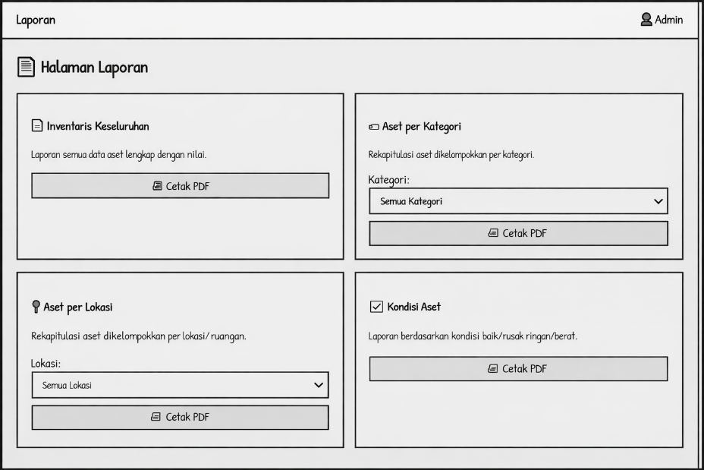

3.7 Rancangan Antarmuka Keluaran Sistem
Antarmuka keluaran (output) merupakan hasil pemrosesan data oleh sistem yang disajikan kepada pengguna, baik dalam bentuk paparan digital mahupun dokumen fizikal yang boleh dicetak. Rancangan keluaran ini bertujuan untuk memastikan maklumat yang dihasilkan adalah tepat, profesional, dan memenuhi keperluan pentadbiran di MAN 2 Hulu Sungai Utara.

